**Soirée « La Percée »**

**du Vendredi 15 Novembre 2024**

**« VINS de CAVE »**

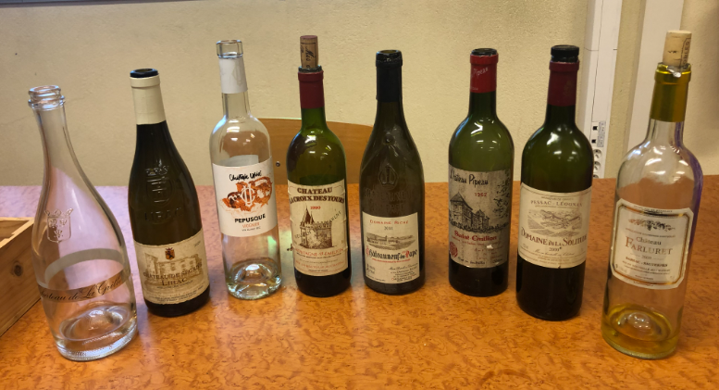

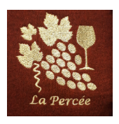

**un Compte-rendu EXCEPTIONNEL**

**pour une SOIREE EXCEPTIONNELLE …**

**Rappel date du VOYAGE « La Percée » :**

Du **17 au 18 Mai 2025**.

Lieu : à définir ensemble.

**1)Château de la GRILLE – Chinon -**

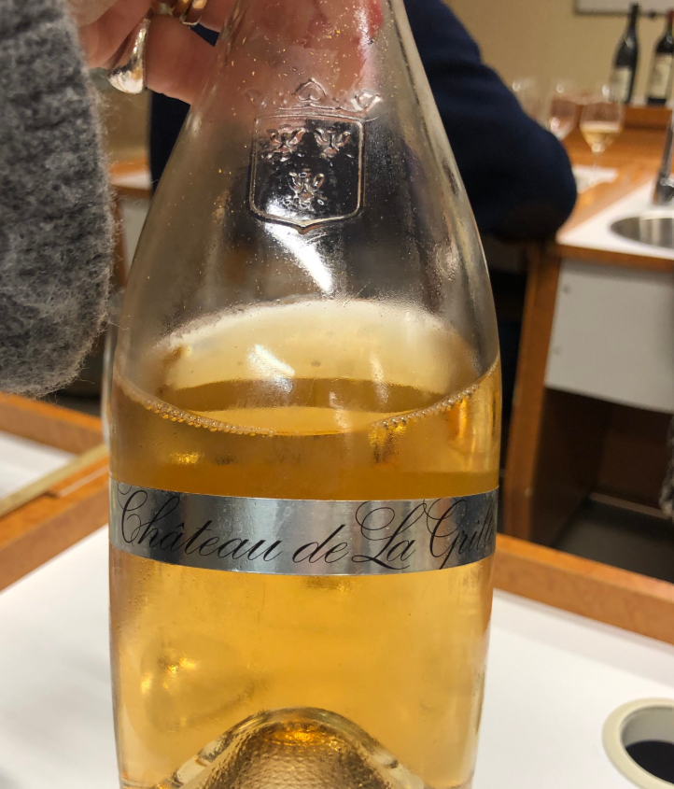

Par Muriel et Thierry TINKA

Méthode traditionnelle, extra brut, 13°, Touraine, acheté lors d’un

Voyage «LA PERCEE » il y a 10 ans environ.

Ce domaine de 28ha de vignes, présidé par un château du XVIes,

Rénové au XIXes, a été acquis en 1951 par la famille champenoise

Gosset, qui commerciale ses vins dans des bouteilles originales, sur

Le modèle des flacons champenois du XVIIIes.

**Commentaires de la dégustation :**

Couleur ocre, saumon.

Beaucoup d’effervescence. Les bulles prennent le dessus.

Litchi, nez confit, fleur de seringa, malabar, fleurs blanches,

Pamplemousse. Finale un peu amère, oxydée.

Prix de la bouteille : 16 € actuellement.

**En 1 mot : on aime, on adore sa fraicheur et sa beauté …**

**2)Château de SEGRIES - 2020**

Par Philippe CHAT

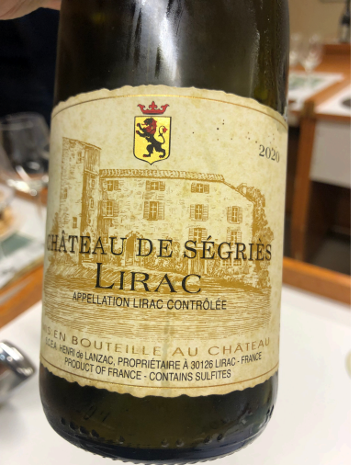

Appellation LIRAC contrôlée. Blanc. 14,5°

Domaine familial de 50 hectares, 30 sont d’un seul tenant au cœur

de l’appellation Lirac (Gard). Avec les AOP Tavel, Lirac et Côtes du

Rhône (Domaine de Jean Alesi). En fût neuf.

**Commentaires de la dégustation :**

Jolie couleur limpide, jaune scintillant.

Après agitation : poire, fleurs blanches. Très expressif, très

agréable. Herbacée. Note boisée, réglisse. Pêche jaune.

Bouche : rond, gras, pas agressif. Assez long.

Très équilibré.

Un peu d’amertume, cela lui donne de la longueur.

Prix de la bouteille : 14,5 €.

**En 1 mot : MAGNIFIQUE**

**3)Château PEPUSQUE – Viognier blanc - 2022**

Par Jean-Luc PICCOLI

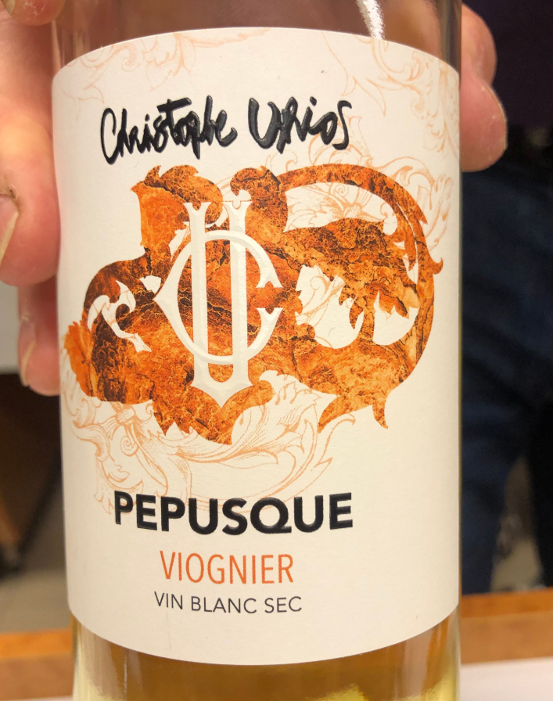

Le Château PEPUSQUE est situé au cœur du Languedoc, sur les

Pentes de la Montagne Noire.

Propriété de Christophe URIOS produisant des vins AOP et

AOC Minervois La Lavinière.

Vin blanc sec, Minervois. 13,5 °

**Commentaires de la dégustation :**

Couleur dorée, transparent, limpide, très riche et expressif.

Fleurs blanches. « Il a la bouche de son nez ».

Très floral, plutôt herbacée sèche.

Silex, agrumes, pamplemousse => typicité du VIOGNIER !

Très agréable. Goût salé => air maritime.

Une finale un peu amer.

**En 1 mot : superbe. C’est un VRAI VIOGNIER…**

**4)Château LA CROIX DES TOURS - 1990**

Par Nathalie et Fabien CADET

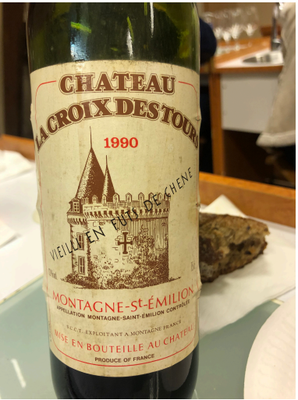

Montagne St-Emilion 1990 => **34 ans !!!**

13°

**Commentaires de la dégustation :**

Couleur Orange très évolué.

Un peu trouble.

Au nez : côté animal, sous-bois, chasse, absolument pas

désagréable.

Au goût : très bon pour un vin de 34 ans !

Presque des fruits eau de vie.

Ample, hyper présent, du tanin.

**En 1 mot : Encore EXCELLENT pour un vin qui a**

**34 années d’âge …**

**5)Domaine Riché 2011 – Châteauneuf du Pape**

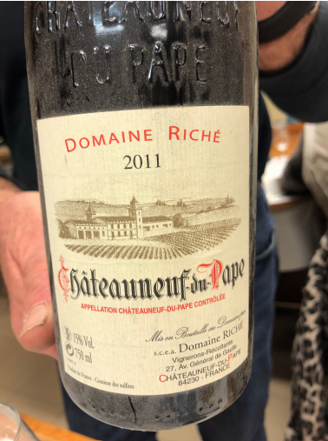

Par Didier

Les 11 hectares du Domaine Riché sont situés à l’Ouest de

L’appellation Châteauneuf du Pape (lieux-dits Bois Lauzon,

Mourre de Baud …).

Il y a 13 cépages…

15°

**Commentaires de la dégustation :**

Couleur Rouge profond, Grenat, ressemble à la couleur des

Maury …

Au 1er nez : sous-bois, cuir, compotée.

Cerise, Kirsch. Fruits noirs, une bouche ample, ronde et soyeuse.

**En 1 mot : Il est PARFAIT. EXCELLENT ! GENIAL !**

**6) Château PIPEAU – St-Emilion Grand Cru 1962**

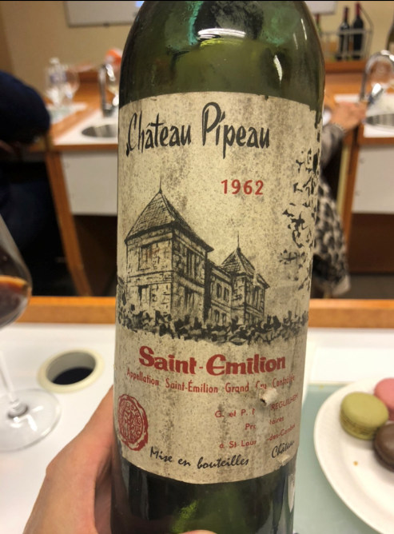

Par Annick et Philippe GERVAIS

Bordeaux St Emilion Grand Cru 1962 => **62 ans !!!**

Château Pipeau appartient à la famille Mestreguilhem depuis 4

Générations et se situe à St Laurent des Combes. La famille est

Egalement propriétaire du Château Joinin.

**Commentaires de la dégustation :**

Couleur Rouge foncé, couleur « jus de pruneau ».

Il y a de la puissance. Tout est dans le nez.

Un peu rancio, vieille cave.

Epices, curry.

Jus de pruneau.

**En 1 mot : un bon Grand cru ! à savourer délicatement**

**7) Domaine de la Solitude – Pessac Léognan 2000**

Par Annick et Philippe GERVAIS

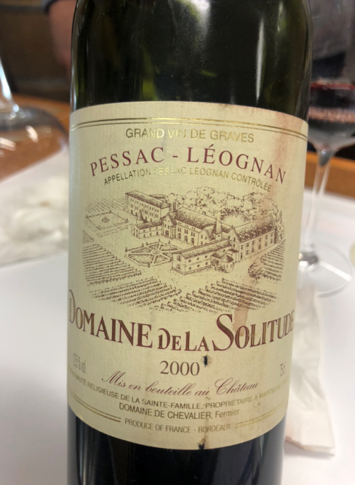

Grand vin de graves, 12,5 °.

A 18 kms au Sud-Ouest de Bordeaux, le Domaine de la Solitude,

Propriété de la Communauté de la Ste Famille, s’étend sur 36 hectares

En appellation Pessac-Léognan.

**Commentaires de la dégustation :**

Couleur : profonde, pas trop de larmes.

Au 1er nez : mure, fruits rouges, animal, nez épicé, sous-bois.

Tabac, viande faisandée, tabac, cacao.

Bouche : assez maigre.

Le nez est plus intéressant.

Rond et soyeux et ça s’en va !!

Plus fruité au nez, qu’en bouche.

Figaro : noté 91 / 100.

Asséchant, astringeant.

**En 1 mot : ELEGANT**

**8) Château Farluret 2009 – Barsac-Sauternes -**

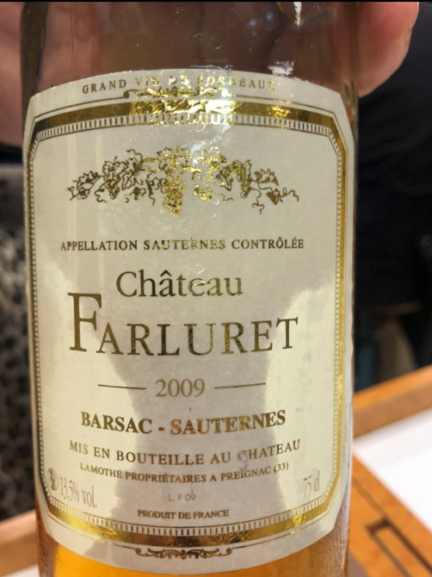

Par Etienne G.

13,5°

Très ancienne propriété familiale barsacaise rattachée au Château

Haut-Bergeron dans les années 70 signe des vins reconnus pour leur

Fraîcheur et leur finesse dans le fruit.

Cette propriété est située sur le plateau très qualitatif du Haut-Barsac,

Farluret passe entre les mains de la Famille Lamothe en 1976, suite à

La disparition du grand-père maternel. La superficie du domaine s’est

Nettement agrandie lors des 20 dernières années pour représenter à

Ce jour 1/3 de la surface des vignes sauternaises. Le terroir calcaire

Barsacais signe des vins bien charpentés, mais avec de la finesse,

De l’éclat et une minéralité très rafraîchissante.

**Commentaires de la dégustation :**

Couleur : or, lumineux, solaire. Magnifique couleur !

2009 => très belle année.

Poire confite, ananas confit, c’est une « salade confite »…

1 longueur confite EXTRAORDINAIRE !

Sublime

1 GRAND VIN que l’on n’ouble pas, 1 vin SUPERBE.

**En 1 mot : Vin MAGNIFIQUE ! Un GRAND VIN que l’on n’oublie pas**